**A .Phân tích thiết kế hệ thống**

**I. Các sơ đồ**

**1.Sơ đồ phân cấp chức năng**

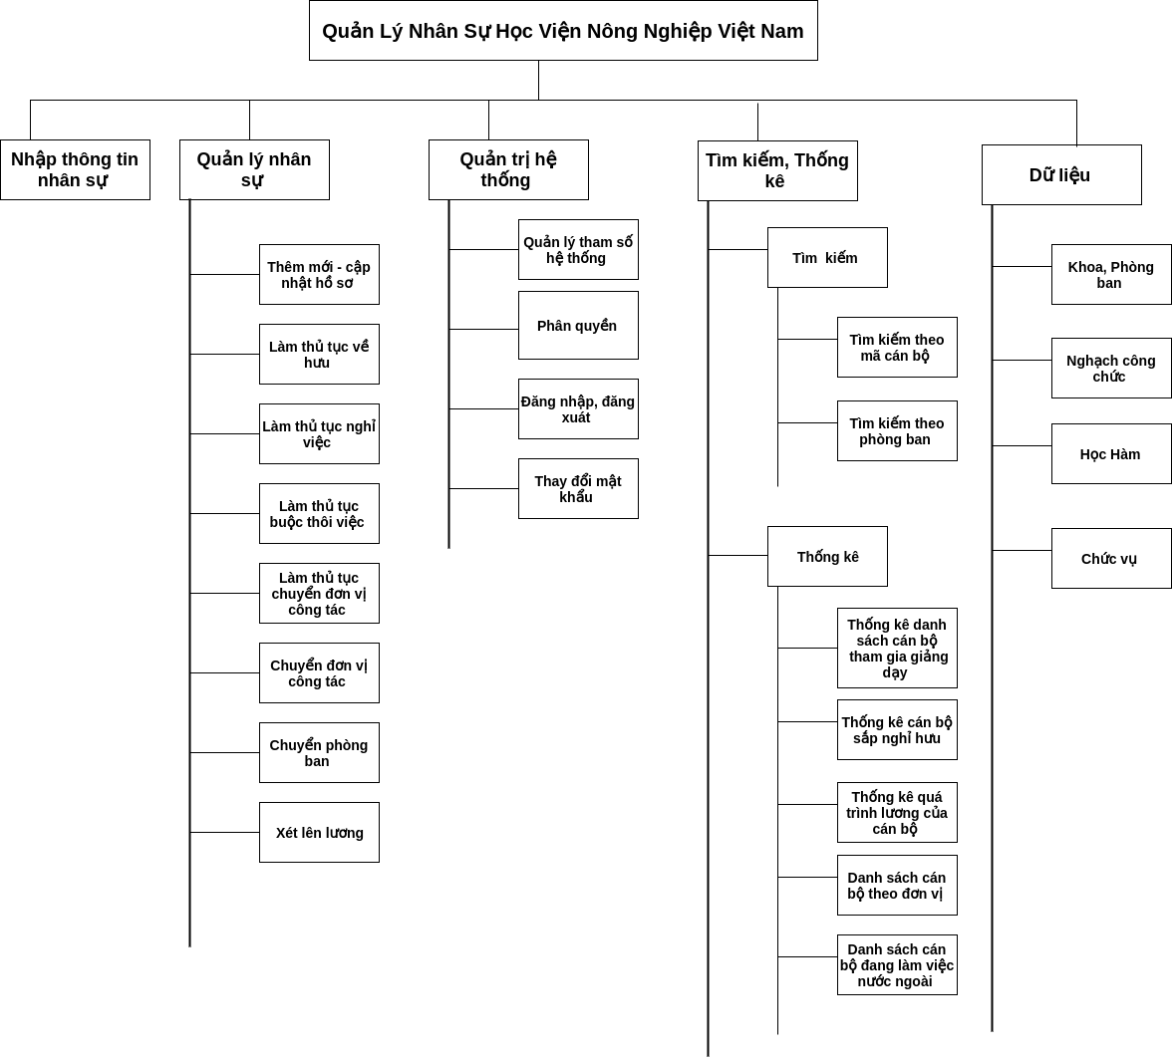

**2. Sơ đồ mức ngữ cảnh**

**- Tác nhân ngoài: Cán bộ nhân viên trong học viện.**

**Lưu ý:** Người dùng ở đây là cán bộ nhân viên trong học viện

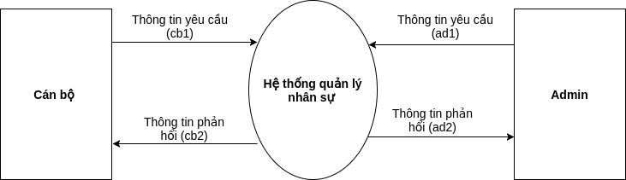

**3. Sơ đồ luồng dữ liệu mức đỉnh**

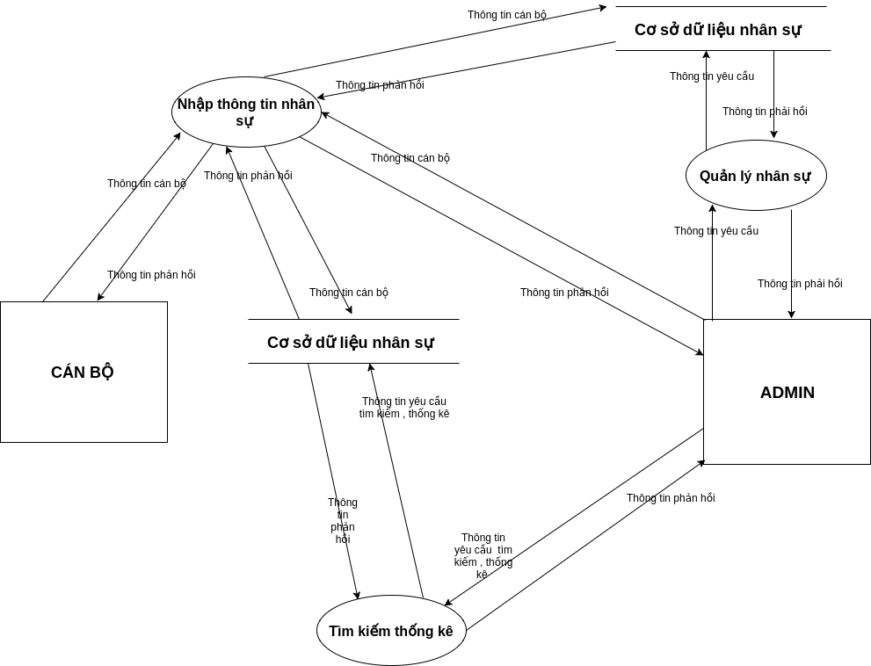

**- Sơ đồ chức năng nhập dữ liệu nhân sự**

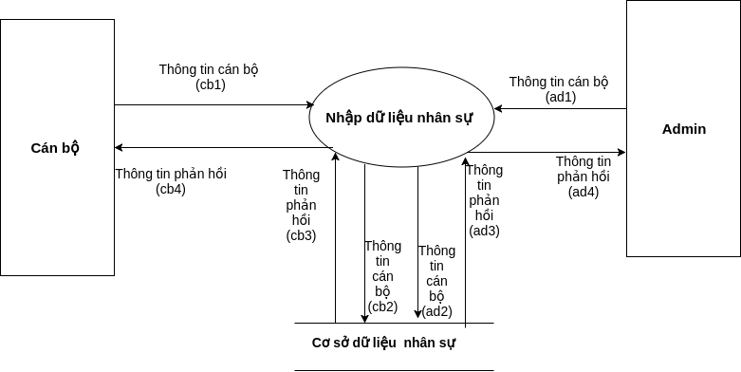

**- Sơ đồ chức năng quản lý nhân sự**

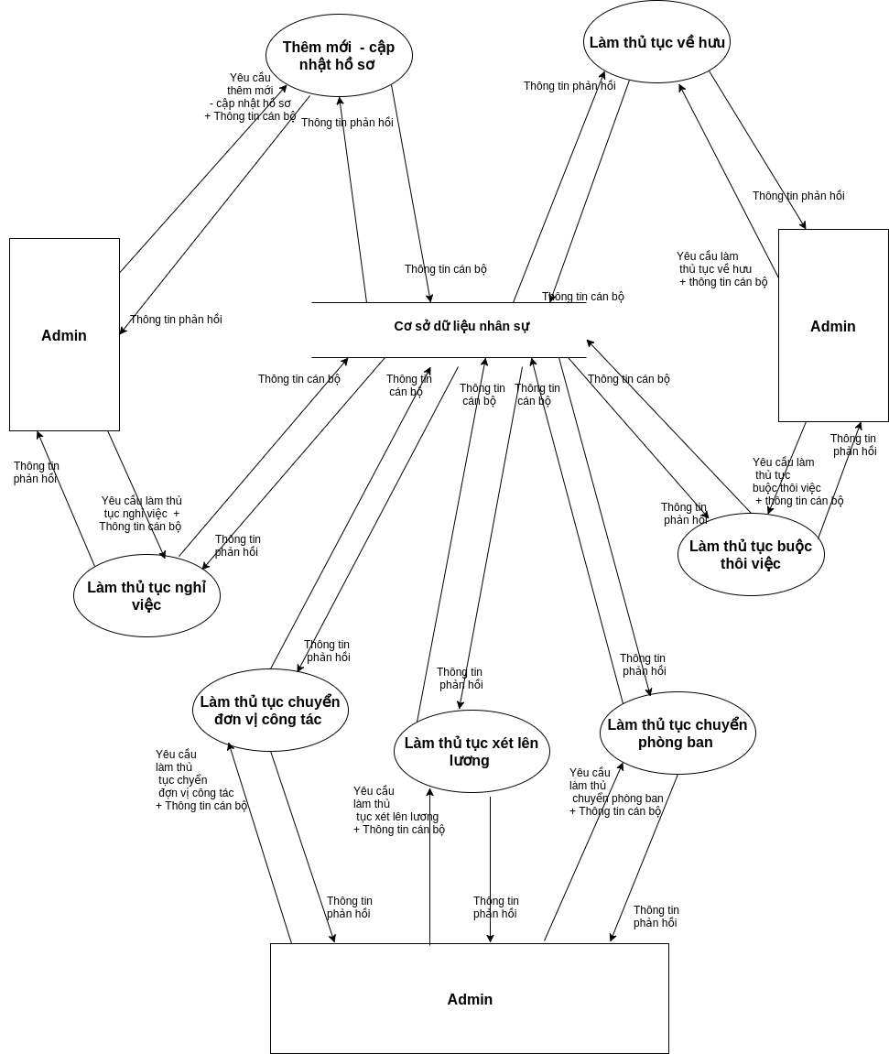

**- Sơ đồ chức năng quản trị hệ thống**

**II. Cơ sỏ dữ liệu**

**1. Bảng sơ yếu lí lịch**

|  |  |  |  |  |  |
| --- | --- | --- | --- | --- | --- |
| STT | Tên trường (thuộc tính ) | Viết tắt | Kiểu dữ liệu | Ràng buộc | Mô tả |
| 1 | Id | ID |  |  |  |
| 2 | Mã nhân sự | MANS |  |  |  |
| 3 | Họ tên | HOTEN |  |  |  |
| 4 | Tên khác | TENKHAC |  |  |  |
| 5 | Ngày sinh | NGAYSINH |  |  |  |
| 6 | Email | EMAIL |  |  |  |
| 7 | Giới tính | GIOITINH |  |  |  |
| 8 | Số điện thoại | SDT |  |  |  |
| 9 | Nơi sinh | NOISINH |  |  |  |
| 10 | Quê quán | QUEQUAN |  |  |  |
| 11 | Dân tộc | DANTOC |  |  |  |
| 12 | Tôn giáo | TONGIAO |  |  |  |
| 13 | Chứng minh thư | CMTND | Object |  |  |
| 14 | Nơi đăng kí hộ khẩu thường trú | NOIDKTHKTT |  |  |  |
| 15 | Đối tượng chính sách | DTCS |  |  |  |
| 16 | Nhóm máu | NHOMMAU |  |  |  |
| 17 | Nơi ở hiện nay |  |  |  |  |

- **CMT_CHITIET**

|  |  |  |  |  |
| --- | --- | --- | --- | --- |
| STT | Tên trường (thuộc tính ) | Viết tắt | Kiểu dữ liệu | Mô tả |
| 1 | ID | ID |  |  |
| 2 | Số chứng minh thư | SOCMT |  |  |
| 3 | Ngày cấp | NGAYCAP |  |  |
| 4 | Nơi cấp | NOICAP |  |  |

**2. Họat động Đảng**

|  |  |  |  |  |  |
| --- | --- | --- | --- | --- | --- |
| STT | Tên trường (thuộc tính ) | Viết tắt | Kiểu dữ liệu | Ràng buộc | Mô tả |
| 1 | ID | ID |  |  |  |
| 2 | Ngày vào Đảng | NGAYVDANG |  |  |  |
| 3 | Nơi kết nạp | NOIKETNAP |  |  |  |
| 4 | Chức vụ hiện tại | CVUHIENTAI |  |  |  |
| 5 | Nơi sinh hoạt đảng hiên tại | NSHHIENTAI |  |  |  |
| 6 | Quá trình | QUATRINH | Mảng Object  (  Từ ngày ,  Nơi sinh hoạt, Chức vụ đảng , chức vụ khác  ); |  |  |

- Quá trình hoạt động đảng chi tiết **QUATRINH_DANG_CHITIET**

|  |  |  |  |  |  |
| --- | --- | --- | --- | --- | --- |
| STT | Tên trường (thuộc tính ) | Viết tắt | Kiểu dữ liệu | Ràng buộc | Mô tả |
| 1 | ID | ID |  |  |  |
| 2 | Từ ngày | TUNGAY |  |  |  |
| 3 | Nơi sinh hoạt | NOISH |  |  |  |
| 4 | Chức vụ Đảng | CVUDANG |  |  |  |
| 5 | Chức vụ khác | CVUKHAC |  |  |  |

**3. Họat động Đoàn**

|  |  |  |  |  |  |
| --- | --- | --- | --- | --- | --- |
| STT | Tên trường (thuộc tính ) | Viết tắt | Kiểu dữ liệu | Ràng buộc | Mô tả |
| 1 | ID | ID |  |  |  |
| 2 | Ngày vào Đoàn | NGAYVDOAN |  |  |  |
| 3 | Chức vụ cao nhất | CVUCAONHAT |  |  |  |
| 4 | Quá trình | QUATRINH | Mảng Object  (  Từ ngày ,  Nơi sinh hoạt, Chức vụ Đoàn  ); |  |  |

- Quá trình hoạt động đảng chi tiết **QUATRINH_DOAN_CHITIET**

|  |  |  |  |  |  |
| --- | --- | --- | --- | --- | --- |
| STT | Tên trường (thuộc tính ) | Viết tắt | Kiểu dữ liệu | Ràng buộc | Mô tả |
| 1 | ID | ID |  |  |  |
| 2 | Từ ngày | TUNGAY |  |  |  |
| 3 | Nơi sinh hoạt | NOISH |  |  |  |
| 4 | Chức vụ Đoàn | CVUDOAN |  |  |  |

**4. Họat động Công đoàn**

|  |  |  |  |  |  |
| --- | --- | --- | --- | --- | --- |
| STT | Tên trường (thuộc tính ) | Viết tắt | Kiểu dữ liệu | Ràng buộc | Mô tả |
| 1 | ID | ID |  |  |  |
| 2 | Ngày vào Đoàn | NGAYVCDOAN |  |  |  |
| 3 | Chức vụ cao nhất | CVUCAONHAT |  |  |  |
| 4 | Quá trình | QUATRINH | Mảng Object  (  Từ ngày ,  Nơi sinh hoạt, Chức vụ Đoàn  ); |  |  |

- Quá trình hoạt động đảng chi tiết **QUATRINH_DOAN_CHITIET**

|  |  |  |  |  |  |
| --- | --- | --- | --- | --- | --- |
| STT | Tên trường (thuộc tính ) | Viết tắt | Kiểu dữ liệu | Ràng buộc | Mô tả |
| 1 | ID | ID |  |  |  |
| 2 | Từ ngày | TUNGAY |  |  |  |
| 3 | Nơi sinh hoạt | NOISH |  |  |  |
| 4 | Chức vụ Công Đoàn | CVUCDOAN |  |  |  |

**5. Quan hệ gia đình**

|  |  |  |  |  |  |
| --- | --- | --- | --- | --- | --- |
| STT | Tên trường (thuộc tính ) | Viết tắt | Kiểu dữ liệu | Ràng buộc | Mô tả |
| 1 | ID | ID |  |  |  |
| 2 | Họ tên | HOTEN |  |  |  |
| 3 | Quan hệ | QUANHE |  |  |  |
| 4 | Ngày sinh | NGAYSINH |  |  |  |
| 5 | Nghề nghiệp | NGHENGHIEP |  |  |  |
| 6 | Cơ quan làm việc | CQLAMVIEC |  |  |  |
| 7 | Quốc gia đang sống | QUOCGIA |  |  |  |

**6. Hợp đồng lao động**

|  |  |  |  |  |  |
| --- | --- | --- | --- | --- | --- |
| STT | Tên trường (thuộc tính ) | Viết tắt | Kiểu dữ liệu | Ràng buộc | Mô tả |
| 1 | ID | ID |  |  |  |
| 2 | Số hóa đợn | SOHD |  |  |  |
| 3 | Loại hóa đơn | LOAIHD |  |  |  |
| 4 | Ngày hiệu lực | NGAYHIEULUC |  |  |  |
| 5 | Ngày hết hiệu lực | NGAYHETHIEULUC |  |  |  |
| 6 | Đơn vị tuyển dụng | DONVI |  |  |  |
| 7 | Công việc đảm nhân | CONGVIEC |  |  |  |

**7. Qúa trình công tác**

|  |  |  |  |  |  |
| --- | --- | --- | --- | --- | --- |
| STT | Tên trường (thuộc tính ) | Viết tắt | Kiểu dữ liệu | Ràng buộc | Mô tả |
| 1 | ID | ID |  |  |  |
| 2 | Đối tương nhân sự | DTNHANSU |  |  |  |
| 3 | Công tác trong nghành | Công tác trong nghành |  |  |  |
| 4 | Loại cán bộ | LOAICANBO |  |  |  |
| 5 | Đang giảng dạy | DANG_GIANGDAY | True/false |  |  |
| 6 | Đơn vị tuyển dụng | DONVI |  |  |  |
| 7 | Công việc đảm nhân | CONGVIEC |  |  |  |
| 8 | Ngày vào Học Viện hoặc đơn vị tiền thân | NGAYVHV |  |  |  |
| 9 | Ngày vào biên chế | NGAYVBCHE |  |  |  |
| 10 | Năm vào ngành giáo dục | NAMVNGIAODUC |  |  |  |
| 11 | Ngày vào đơn vị cấp một |  |  |  |  |
| 12 | Qúa trình | QUATRINH | Array Object (  Thuôc học viện ,  Đơn vị cấp một,  Đơn vị cấp hai ,  Từ ngày,  đến ngày,  Chức vụ,  Công việc đảm nhận  ) |  |  |

- Quá trình hoạt động đảng chi tiết **QUATRINH_CONGTAC_CHITIET**

|  |  |  |  |  |  |
| --- | --- | --- | --- | --- | --- |
| STT | Tên trường (thuộc tính ) | Viết tắt | Kiểu dữ liệu | Ràng buộc | Mô tả |
| 1 | ID | ID |  |  |  |
| 2 | Thuộc học viện | THUOCHV | boolean |  |  |
| 3 | Đơn vị cấp 1 | DVCAP1 |  |  |  |
| 4 | Đơn vị cấp 2 | DVCAP2 |  |  |  |
| 5 | Chức vụ | CVU |  |  |  |
| 6 | Công việc đảm nhận | CONGVIEC |  |  |  |

**8. Khen thưởng, kỷ luật**

|  |  |  |  |  |  |
| --- | --- | --- | --- | --- | --- |
| STT | Tên trường (thuộc tính ) | Viết tắt | Kiểu dữ liệu | Ràng buộc | Mô tả |
| 1 | Id | Id |  |  |  |
| 2 | Số quyết định | SOQD |  |  |  |
| 3 | Hình thức | Hình thức |  |  |  |
| 4 | Ngày quyết định | NGAYQD |  |  |  |
| 5 | Lí do | LYDO |  |  |  |
| 6 | Kiểu | KIEU | 0: Kỷ luật, 1 Khen thưởng |  |  |

**9. Học hàm**

|  |  |  |  |  |  |
| --- | --- | --- | --- | --- | --- |
| STT | Tên trường (thuộc tính ) | Viết tắt | Kiểu dữ liệu | Ràng buộc | Mô tả |
| 1 | ID | ID |  |  |  |
| 2 | Học hàm | HOCHAM |  |  |  |
| 3 | Nơi công nhận | NOICONGNHAN |  |  |  |
| 4 | Năm phong | NAM |  |  |  |

**10. Danh hiệu nhà giáo**

|  |  |  |  |  |  |
| --- | --- | --- | --- | --- | --- |
| STT | Tên trường (thuộc tính ) | Viết tắt | Kiểu dữ liệu | Ràng buộc | Mô tả |
| 1 | ID | ID |  |  |  |
| 2 | Danh hiệu nhà giáo | DANHHIEU |  |  |  |
| 3 | Năm phong | NAM |  |  |  |

**11. Quá trình giảng dạy**

|  |  |  |  |  |  |
| --- | --- | --- | --- | --- | --- |
| STT | Tên trường (thuộc tính ) | Viết tắt | Kiểu dữ liệu | Ràng buộc | Mô tả |
| 1 | ID | ID |  |  |  |
| 2 | Tên môn học | TENMONHOC |  |  |  |
| 3 | Bậc đào tạo | BACDT |  |  |  |
| 4 | Số tình chỉ | SOTINCH |  |  |  |
| 5 | Đơn vị giảng dạy | DONVI |  |  |  |
| 6 | Năm bắt đầu giảng dạy | NAMBD |  |  |  |
| 7 | Ngôn ngữ giảng dạy | NGONNGU |  |  |  |

**12. Danh hiệu thi đua**

|  |  |  |  |  |  |
| --- | --- | --- | --- | --- | --- |
| STT | Tên trường (thuộc tính ) | Viết tắt | Kiểu dữ liệu | Ràng buộc | Mô tả |
| 1 | ID | ID |  |  |  |
| 2 | Danh hiệu thi đua | DHTDUA |  |  |  |
| 3 | Ngày cấp | BACDT |  |  |  |
| 4 | Số quyết định | SOQD |  |  |  |

**13. Lương**

|  |  |  |  |  |  |
| --- | --- | --- | --- | --- | --- |
| STT | Tên trường (thuộc tính ) | Viết tắt | Kiểu dữ liệu | Ràng buộc | Mô tả |
| 1 | ID | ID |  |  |  |
| 2 | Từ ngày | TUNGAY |  |  |  |
| 3 | Đến ngày | DENNGAY |  |  |  |
| 4 | Ngạch | NGACH |  |  |  |
| 5 | Bậc | BAC | . |  |  |
| 6 | Hệ số lương | HESL |  |  |  |
| 7 | Số quyết định | SOQD |  |  |  |
| 8 | Hiện tại | HT | Boolean |  |  |

**14. Đi nước ngoài**

|  |  |  |  |  |  |
| --- | --- | --- | --- | --- | --- |
| STT | Tên trường (thuộc tính ) | Viết tắt | Kiểu dữ liệu | Ràng buộc | Mô tả |
| 1 | ID | ID |  |  |  |
| 2 | Từ ngày | TUNGAY |  |  |  |
| 3 | Đến ngày | DENNGAY |  |  |  |
| 4 | Tên quốc gia | TENQG |  |  |  |
| 5 | Mục đích | MUCDICH | . |  |  |
| 6 | Tên tổ chức cá nhân | TENTCCN |  |  |  |
| 7 | Sản phẩm | SANPHAM |  |  |  |

**15. Hướng dẫn luận văn luận án**

|  |  |  |  |  |  |
| --- | --- | --- | --- | --- | --- |
| STT | Tên trường (thuộc tính ) | Viết tắt | Kiểu dữ liệu | Ràng buộc | Mô tả |
| 1 | ID | ID |  |  |  |
| 2 | Tên học viên | TENHV |  |  |  |
| 3 | Bậc | BAC |  |  |  |
| 4 | Cơ sở đào tạo | CSDT |  |  |  |
| 5 | Tên đề tài | TENDT | . |  |  |
| 6 | Năm hướng dẫn | NAMHD |  |  |  |
| 7 | Vai trò | VAITRO |  |  |  |
| 8 | Đạt loại | DATLOAI |  |  |  |

**16. Đề tài khoa học**

|  |  |  |  |  |  |
| --- | --- | --- | --- | --- | --- |
| STT | Tên trường (thuộc tính ) | Viết tắt | Kiểu dữ liệu | Ràng buộc | Mô tả |
| 1 | ID | ID |  |  |  |
| 2 | Tên đề tài | TENHV |  |  |  |
| 3 | Mã đề tài | BAC |  |  |  |
| 4 | Ngày bắt đầu | CSDT |  |  |  |
| 5 | Số tháng thực hiện | TENDT | . |  |  |
| 6 | Vai trò trong đề tài | NAMHD |  |  |  |
| 7 | Cấp đề tài | VAITRO |  |  |  |
| 8 | Tiến độ dự dán | TIENDODA |  |  |  |
| 9 | Đánh giá loại | DGLOAI |  |  |  |

**17. Báo cáo khoa học**

|  |  |  |  |  |  |
| --- | --- | --- | --- | --- | --- |
| STT | Tên trường (thuộc tính ) | Viết tắt | Kiểu dữ liệu | Ràng buộc | Mô tả |
| 1 | ID | ID |  |  |  |
| 2 | Tên báo cáo | TENBC |  |  |  |
| 3 | Tên hội nghị | TENHNGHI |  |  |  |
| 4 | Trang đăng | TRANGDANG |  |  |  |
| 5 | Năm | NAM | . |  |  |
| 6 | Số tác giả | SOTG |  |  |  |
| 7 | Đồng tác giả | DONGTG |  |  |  |
| 8 | Trong nước, ngoài nước | ***boolean*** |  |  |  |

**18 Bài báo**

|  |  |  |  |  |  |
| --- | --- | --- | --- | --- | --- |
| STT | Tên trường (thuộc tính ) | Viết tắt | Kiểu dữ liệu | Ràng buộc | Mô tả |
| 1 | ID | ID |  |  |  |
| 2 | Tên báo cáo | TENBC |  |  |  |
| 3 | Tên tạp chí | TENTC |  |  |  |
| 4 | Số tạp chí | SOTC |  |  |  |
| 5 | Trang đăng | TRANGDANG | . |  |  |
| 6 | Năm | NAM |  |  |  |
| 6 | Số tác giả | SOTG |  |  |  |
| 7 | Đồng tác giả | DONGTG |  |  |  |
| 8 | Trong nước, ngoài nước | ***boolean*** |  |  |  |

**19. Phát minh sánh chế**

|  |  |  |  |  |  |
| --- | --- | --- | --- | --- | --- |
| STT | Tên trường (thuộc tính ) | Viết tắt | Kiểu dữ liệu | Ràng buộc | Mô tả |
| 1 | ID | ID |  |  |  |
| 2 | Tên phát minh sáng chế, văn bằng bảo hộ | TENPM |  |  |  |
| 3 | Cơ quan cấp | CQCAP |  |  |  |
| 4 | Ngày cấp | NGAYCAP |  |  |  |
| 5 | Trang đăng | TRANGDANG | . |  |  |
| 6 | Năm | NAM |  |  |  |
| 6 | Số tác giả | SOTG |  |  |  |
| 7 | Diễn giải | DGIAI |  |  |  |

**20. Qúa trình đào tạo**

|  |  |  |  |  |  |
| --- | --- | --- | --- | --- | --- |
| STT | Tên trường (thuộc tính ) | Viết tắt | Kiểu dữ liệu | Ràng buộc | Mô tả |
| 1 | ID | ID |  |  |  |
| 2 | Trình độ giáo dục phổ thông | TDGDPT |  |  |  |
| 3 | Quá trình đào tạo dài hạn | QTNGANHAN |  |  |  |
| 4 | Qúa trình đào tạo ngắn hạn | QTDAIHAN |  |  |  |

- Quá trình dài hạn: **DAOTAO_DAIHAN_CHITIET**

|  |  |  |  |  |  |
| --- | --- | --- | --- | --- | --- |
| STT | Tên trường (thuộc tính ) | Viết tắt | Kiểu dữ liệu | Ràng buộc | Mô tả |
| 1 | ID | ID |  |  |  |
| 2 | Từ năm | TDGDPT |  |  |  |
| 3 | Đến năm | QTNGANHAN |  |  |  |
| 4 | Chuyên ngành | QTDAIHAN |  |  |  |
| 5 | Bậc học | BACHOC |  |  |  |
| 6 | Học vị đạt được | HOCVI |  |  |  |
| 7 | Trường đào tạo | TRUONG |  |  |  |
| 8 | Nước đào tạo | QUOCGIA |  |  |  |

- Quá trình ngắn hạn: **QUATRINH_NGANHAN_CHITIET**

|  |  |  |  |  |  |
| --- | --- | --- | --- | --- | --- |
| STT | Tên trường (thuộc tính ) | Viết tắt | Kiểu dữ liệu | Ràng buộc | Mô tả |
| 1 | ID | ID |  |  |  |
| 2 | Ngày bắt đầu | NGAYBD |  |  |  |
| 3 | Số tháng | SOTHANG |  |  |  |
| 4 | Chứng chỉ | CHUNGCHI |  |  |  |
| 5 | Nơi đào tạo | NOIDT |  |  |  |
| 6 | Nước đào tạo | QUOCGIA |  |  |  |
| 7 | Mô tả | MOTA |  |  |  |

**21. Trình độ ngoại ngữ**

|  |  |  |  |  |  |
| --- | --- | --- | --- | --- | --- |
| STT | Tên trường (thuộc tính ) | Viết tắt | Kiểu dữ liệu | Ràng buộc | Mô tả |
| 1 | ID | ID |  |  |  |
| 2 | Tên ngoại ngữ | TENNN |  |  |  |
| 3 | Kỹ năng | KYNANG |  |  |  |
| 4 | Có thể giảng dạy | GIANGDAY |  |  |  |

**22. Trình độ tin học**

|  |  |  |  |  |  |
| --- | --- | --- | --- | --- | --- |
| STT | Tên trường (thuộc tính ) | Viết tắt | Kiểu dữ liệu | Ràng buộc | Mô tả |
| 1 | ID | ID |  |  |  |
| 2 | Trình độ | TRINHDO |  |  |  |
| 3 | Năm cấp | NAMCAP |  |  |  |
| 4 | Thời hạn | THOIHAN |  |  |  |

**23. Trình độ chính trị**

|  |  |  |  |  |  |
| --- | --- | --- | --- | --- | --- |
| STT | Tên trường (thuộc tính ) | Viết tắt | Kiểu dữ liệu | Ràng buộc | Mô tả |
| 1 | ID | ID |  |  |  |
| 2 | Trình độ | TRINHDO |  |  |  |
| 3 | Năm cấp | NAMCAP |  |  |  |
| 4 | Thời hạn | THOIHAN |  |  |  |

**24. Đơn vị**

|  |  |  |  |  |  |
| --- | --- | --- | --- | --- | --- |
| STT | Tên trường (thuộc tính ) | Viết tắt | Kiểu dữ liệu | Ràng buộc | Mô tả |
| 1 | ID | ID |  |  |  |
| 2 | Tên | TEN |  |  | Tên của đơn vị |
| 3 | Đơn vị cấp thứ | CAP |  |  | Đơn vi cấp thứ |
| 4 | Đơn vị cấp cha | CAP_CHA |  |  |  |

**25. Tài khoản (USER)**

|  |  |  |  |  |  |
| --- | --- | --- | --- | --- | --- |
| STT | Tên trường (thuộc tính ) | Viết tắt | Kiểu dữ liệu | Ràng buộc | Mô tả |
| 1 | ID | ID |  |  |  |
| 2 | Tên tài khoản | TENTK |  |  |  |
| 3 | Mật khẩu | MK |  |  |  |
| 4 | Thời gian tạo | TGTAO |  |  |  |
| 5 | Trạng thái | TT |  |  | Trạng thái là active hoặc chưa active; active thì tài khoản có thể đăng nhập, ngược lại chư active thì không đăng nhập được |

**26. Quyền (ROLE)**

|  |  |  |  |  |  |
| --- | --- | --- | --- | --- | --- |
| STT | Tên trường (thuộc tính ) | Viết tắt | Kiểu dữ liệu | Ràng buộc | Mô tả |
| 1 | ID | ID |  |  |  |
| 2 | Tên (Tiêu đề ) | TENTK |  |  |  |
| 3 | Mật khẩu | MK |  |  |  |
| 4 | Thời gian tạo | TGTAO |  |  |  |
| 5 | Tập tin (file) | TAPTIN |  |  | Tập tin của công văn quyết định tạo quyền |
| 5 | Trạng thái | TT |  |  | Trạng thái là đã đươc phép hoặc chưa được phép; Được phép thì tài khoản có thể đăng nhập, ngược lại chưa có phép thì không đăng nhập được.  Được phép mang giá 1, chưa được phép mang giá trị 0 |

**27. Các api của ứng dụng (API)**

|  |  |  |  |  |  |
| --- | --- | --- | --- | --- | --- |
| STT | Tên trường (thuộc tính ) | Viết tắt | Kiểu dữ liệu | Ràng buộc | Mô tả |
| 1 | ID | ID |  |  |  |
| 2 | Tên | TEN |  |  | Tên của API |
| 3 | URL | URL |  |  | Địa chỉ theo api |
| 4 | Mô tả | MOTA |  |  |  |
| 5 | Phương thức | PHUONGTHUC |  |  | Phương thức để truy nhập vào url có thể là **POST, PUT, DELETE, GET** |
| 5 | Trạng thái | TT |  |  | Trạng thái là api đã được đưa vào sử dụng chưa. Chưa mang giá trị 0, rồi mang giá trị 1 |

**28. ROLE_API**

|  |  |  |  |  |  |
| --- | --- | --- | --- | --- | --- |
| STT | Tên trường (thuộc tính ) | Viết tắt | Kiểu dữ liệu | Ràng buộc | Mô tả |
| 1 | ID | ID |  |  |  |
| 2 | ID_ROLE | ID_ROLE |  |  | Là trường ID của bảng ROLE |
| 3 | ID_API | ID_API |  |  | Là trường ID của bảng ID_API |

**29. Frontend**

|  |  |  |  |  |  |
| --- | --- | --- | --- | --- | --- |
| STT | Tên trường (thuộc tính ) | Viết tắt | Kiểu dữ liệu | Ràng buộc | Mô tả |
| 1 | ID | ID |  |  |  |
| 2 | TÊN | TEN |  |  |  |
| 3 | URL | URL | Object |  |  |
| 4 | Hàm Con | SUBFUNCTION |  |  |  |
| 5 | Trạng thái | TT |  |  |  |

**30. Role_Frontend**

|  |  |  |  |  |  |
| --- | --- | --- | --- | --- | --- |
| STT | Tên trường (thuộc tính ) | Viết tắt | Kiểu dữ liệu | Ràng buộc | Mô tả |
| 1 | ID | ID |  |  |  |
| 2 | ID_ROLE |  |  |  | ID của bảng ROLE |
| 3 | ID_FRONTEND |  |  |  | ID của bảng Frontend |